- 如何利用Excel開啟於受文者編輯子視窗匯出之CSV檔(步驟)：
  - 於Excel中，點選資料➔匯入外部資料➔匯入資料。

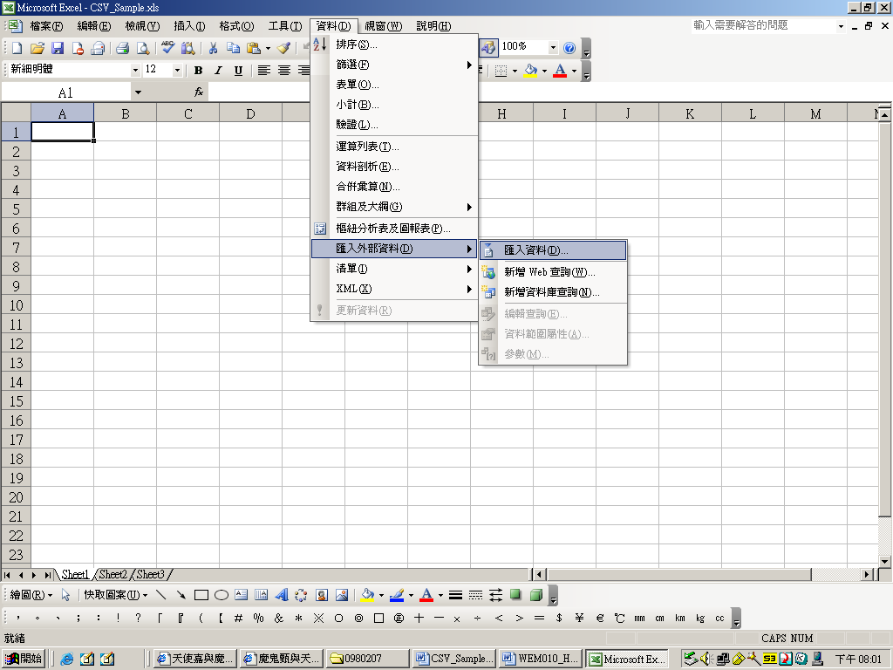

  - 選擇匯出之CSV檔，點選開啟後，跳出匯入字串精靈視窗，直接點選下一步。

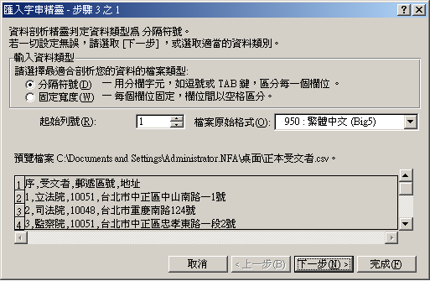

  - 選擇分隔符號為逗點後，點選下一步。
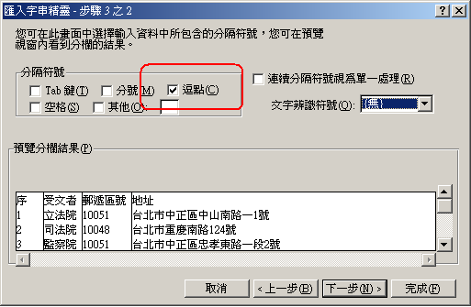

  - 選取所有欄位，並設定欄位資料格式為[文字]後，點選完成即可。

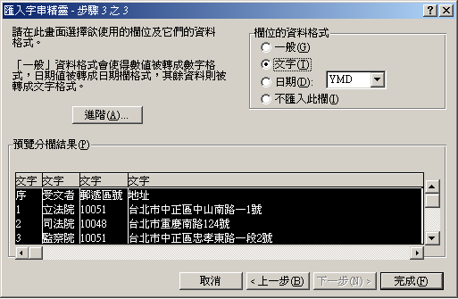

- 如何將EXCEL檔另存成CSV檔於受文者編輯子視窗[匯入]功能中使用：
  - 於EXCEL編輯完成後，點選另存新檔，並存成[CSV(逗號分隔)(*.csv)]後，該CSV檔即可於受文者編輯子視窗[匯入]功能中使用。
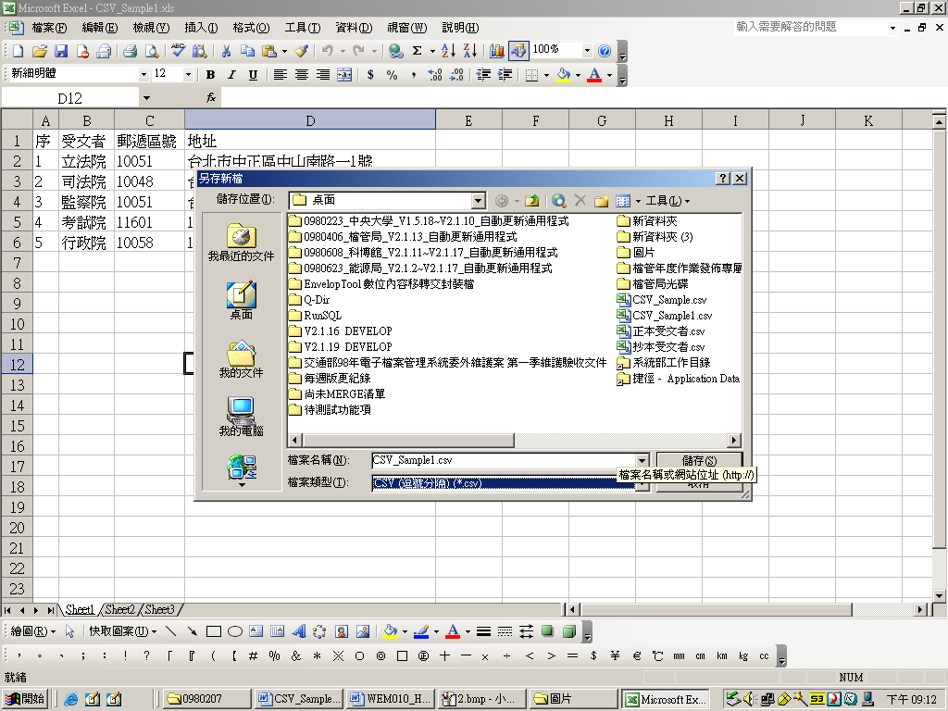

- 如何使用TXT檔於受文者編輯子視窗[匯入]功能中使用：
  - 於TXT檔中，受文者名稱以全形頓號分隔(換行視為另一筆受文者)，編輯完儲存，該TXT檔即可在受文者編輯子視窗之[匯入]功能中使用。
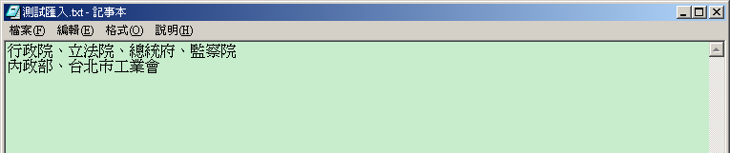

- 如何使用EXCEL檔於受文者編輯子視窗[匯入]功能中使用：
  - 於EXCLE檔中，將第一列設定為各資料頁TITLE，以受文者、郵遞區號、地址、EMAIL、本別順序設定相關資訊。
  - 無資訊欄位Title保留，資訊空白即可。
